- Pielikums

Avots: Una Zērande “Funkcionālās Mobilitātes skalas latviešu valodas tulkojuma ticamības vērtējums.” RFF. 2017.
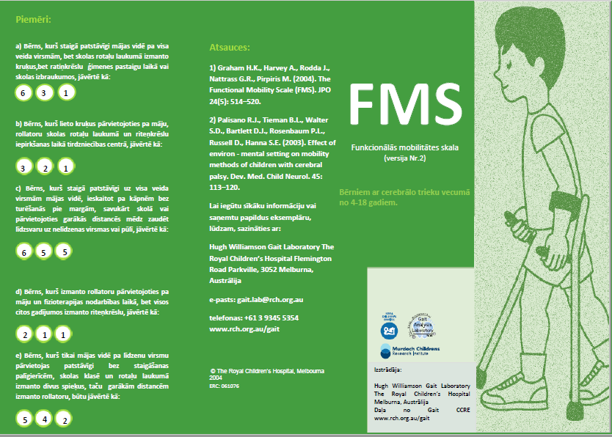

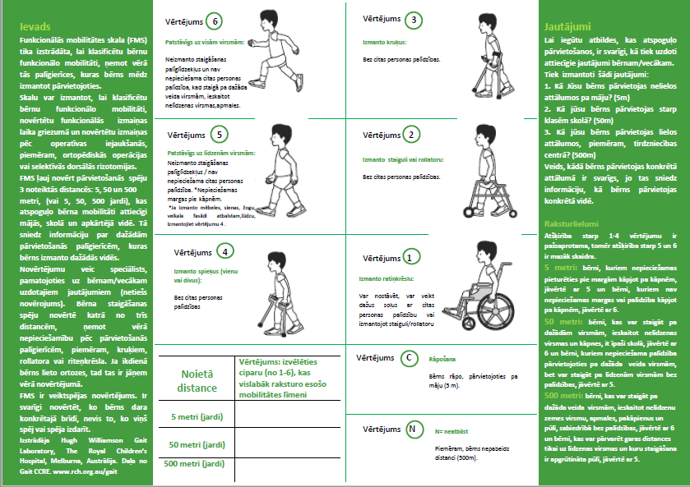

Vērtējums par Funkcionālo mobilitātes skalu
Speciālists I/II
Novērtēšanas datums ____.____._____
Protokolu aizpildīja speciālists I___, speciālists II___
Pētījuma dalībnieka iniciāļi __________________________
Pētījuma dalībnieka dzimšanas dati _______________,
vecums ________, dzimums_________
LMFKS līmenis ________
Cerebrālās triekas forma ______________________________________________
Vai vērtētājam bija iepriekšējas zināšanas par bērnu? Jā __, Nē __

FMS novērtējums 5m(vērtējumu apvelciet):
C N 1 2 3 4 5 6
FMS novērtējums 50m(vērtējumu apvelciet):
C N 1 2 3 4 5 6
FMS novērtējums 500m(vērtējumu apvelciet):
C N 1 2 3 4 5 6

- Cik viegli saprotama Jums šķita Funkcionālā mobilitātes skala, novērtējot konkrēto bērnu? (vērtējumu apvelciet)
1 2 3 4 5
ļoti viegli viegli nelielas šaubas grūti ļoti grūti
- Cik labi, Jūsuprāt, Funkcionālā mobilitātes skala atspoguļo konkrētā bērna mobilitāti? (vērtējumu apvelciet)
1 2 3 4 5
ļoti labi labi pieņemami slikti ļoti slikti

9. pielikums (turpinājums)
Vērtējums par Funkcionālo mobilitātes skalu
Vecāki/aizbildņi

Novērtēšanas datums ____.____._____
Pētījuma dalībnieka iniciāļi __________________________
Novērtējumu aizpildīja : Māte __, Tēvs __, Aizbildnis __

FMS novērtējums 5m(vērtējumu apvelciet):
C N 1 2 3 4 5 6
FMS novērtējums 50m(vērtējumu apvelciet):
C N 1 2 3 4 5 6
FMS novērtējums 500m(vērtējumu apvelciet):
C N 1 2 3 4 5 6

- Cik viegli saprotama Jums šķita Funkcionālā mobilitātes skala, novērtējot konkrēto bērnu? (vērtējumu apvelciet)
1 2 3 4 5
ļoti viegli viegli nelielas šaubas grūti ļoti grūti
- Cik labi, Jūsuprāt, Funkcionālā mobilitātes skala atspoguļo konkrētā bērna mobilitāti? (vērtējumu apvelciet)
1 2 3 4 5
ļoti labi labi pieņemami slikti ļoti slikti

